Незачёт, придется перерешать:
- Задание 3 : всё исследование функции, график строить не надо;
Дмитриева ОЕ

3. Исследовать методами дифференциального исчисления функцию
. Используя результаты исследования, построить её график.
Решение.
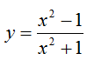
Область определения: D(y) (-∞;∞)
Множество значений: E(y) [-1; 1) Откуда?
Проверим, является ли функция четной или нечетной:
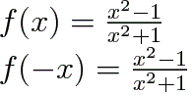(Четная)

Пересечение с осью абсцисс(ОХ):
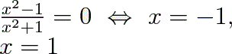

Пересечение с осью ординат ( ОУ):
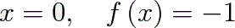
Поведение функции на бесконечности
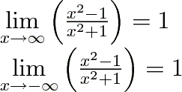
Наклонная асимптота функцииОткуда? Решения –то нет!
Нули производной Нули производной есть, а самой производной –не видно!
X=0
Функция возрастает на:
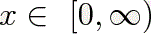
Функция убывает на:
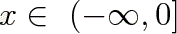
Минимальное значение функции:
-1
Максимальное значение функции:
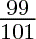 Нет исследования с помощью второй производной! И вовсе нет ислледования – через 1-ю производную!Фактически исследования функции с помощью аппарата мат. анализа – нет!И зря Вы пишете красным!

График
